Spr 2322/2017

**DODATEK Č. 1 KE SMLOUVĚ**

o zajištění úklidových služeb objektů Krajského soudu v Ústí nad Labem včetně dodávky čistících a hygienických prostředků a potřeb

**Smluvní strany:**

|  |  |
| --- | --- |
| **Objednatel:** | Česká republika - Krajský soud v Ústí nad Labem |
|  | zastoupená JUDr. Lenkou Ceplovou, pověřenou zastupováním uvolněné funkce předsedy soudu, zastoupenou Ing. Janem Tobiášem, pověřeným pracovníkem soudu (Spr 146/2020) |
| Sídlo: | Národního odboje 1274/26, 400 03 Ústí nad Labem |
| IČO: | 00215708 |
| DIČ: |  |
| Bankovní spojení: |  |
| Zástupce pro věcná jednání: | Ing. Jan Tobiáš – ředitel správy |
| E-mail/telefon: | tel.: , fax:  e-mail: [podatelna@ksoud.unl.justice.cz](mailto:podatelna@ksoud.unl.justice.cz) datová schránka phgaba8 |

*(dále jen „objednatel“)*

a

**Zhotovitel:** FORCORP GROUP spol. s.r.o.,

Sídlo: Hamerská 812, 772 06 Olomouc – Holice,

Zastoupený: Mgr. Irenou Jelínkovou, jednatelka společnosti

IČO: 27841031

DIČ: CZ27841031

Bankovní spojení: Číslo účtu:

Zapsán: u Krajského soudu v Ostravě, oddíl C, vložka 43244,

*(dále jen „poskytovatel“)*

uzavírají níže uvedeného dne, měsíce a roku ve smyslu ustanovení § 1731 a násl. zákona č. 89/2012., Sb., občanský zákoník, ve znění pozdějších právních předpisů, tento dodatek č. 1 smlouvy.

## I.

Předmětem tohoto dodatku je rozšíření kompletních úklidových služeb poskytovatele dle požadavků objednatele a podmínek obsažených v již uzavřené smlouvě o zajištění úklidových služeb objektů Krajského soudu v Ústí nad Labem včetně dodávky čistících a hygienických prostředků a potřeb ze dne 6. 11. 2017, a to o zajištění předmětných služeb v nové administrativní budově Krajského soudu v Ústí nad Labem.

Toto rozšíření bylo odsouhlaseno odpovědnými zástupci objednatele, zhotovitele a provozním vedoucím pro Ústecký kraj. Smluvní cena se mění v návaznosti na rozšíření úklidové plochy.

## Článek I. odst. 1 smlouvy se mění takto:

Předmětem této smlouvy je kompletní zajištění úklidových služeb poskytovatele dle požadavků objednatele a dodávka čistících a hygienických prostředků a potřeb dle potřeby objednatele. Bližší specifikace jednotlivých objektů, četnosti, požadovaného rozsahu úklidových služeb a přehled čistících

a hygienických prostředků a potřeb je uveden v Přílohách 1, 2 a 3 této smlouvy, **dodatku č. 1 k této smlouvě a přílohy č. 1 v něm obsažené**. Definice a vysvětlení důležitých pojmů vztahujících se k činnostem zahrnutým do předmětu této smlouvy tvoří obsah Přílohy č. 4 smlouvy.

## Článek I. odst. 2 smlouvy se mění takto:

Poskytovatel se zavazuje provádět úklidové služby a dodávky pro objednatele na své náklady a nebezpečí, včas a řádně, v rozsahu, četnosti a způsobem uvedeným v této smlouvy, jejich přílohách **a znění dodatku č. 1 k této smlouvě** a objednatel se zavazuje za provedení těchto služeb a dodávek zaplatit sjednanou cenu.

## Článek II. odst. 1 smlouvy se mění takto:

Místem plnění jsou administrativní objekty objednatele na níže uvedených adresách:

* Národního odboje 1274, 400 92 Ústí nad Labem
* Kramoly 1574/39, 400 92 Ústí nad Labem
* AZ Palác Zdar (3. NP budovy), Mírové náměstí 1, 400 01 Ústí nad Labem

## Článek VI. odst. 1 smlouvy se mění takto:

Objednatel se zavazuje poskytovateli zaplatit za úklidové práce smluvní cenu dle Přílohy č. 2 této smlouvy **v doplněném znění dodatku č. 1 k této smlouvě**.

## II.

1. Tento dodatek je vyhotoven ve čtyřech stejnopisech, z nichž každá ze smluvních stran obdrží po dvou vyhotoveních.
2. Smluvní strany souhlasí s uveřejněním tohoto dodatku na dobu neurčitou v registru smluv podle zákona č. 340/2015 Sb., o zvláštních podmínkách účinnosti některých smluv, uveřejňování těchto smluv a o registru smluv (zákon o registru smluv). Objednatel se zavazuje dodatek dle předmětného zákona uveřejnit.
3. Tento dodatek nabývá platnosti dnem podpisu smluvních stran a účinnosti dnem uveřejnění v registru smluv.
4. Ostatní ustanovení Smlouvy zůstávají tímto dodatkem nedotčena.
5. Nedílnou součástí tohoto dodatku č. 1 ke smlouvě je příloha:

- Příloha č. 1 – Doplnění uklízených prostor – počty a plochy místností určených k úklidu

V Ústí nad Labem dne: V Ostravě dne:

Za objednatele: Za poskytovatele:

Česká republika - Krajský soud v Ústí nad Labem FORCORP GROUP spol. s.r.o., Ing. Jan Tobiáš Mgr. Irena Jelínková

Funkce: ředitel správy soudu Funkce: jednatelka společnosti

………………………………. ……………………………….

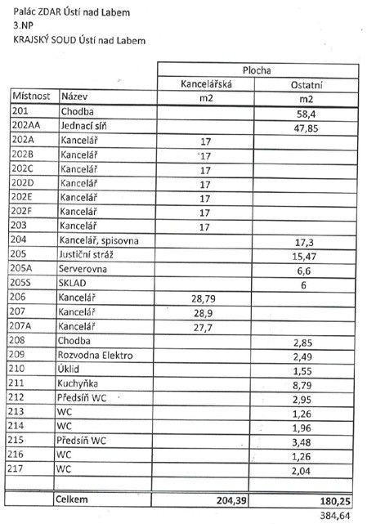Příloha č. 1 Doplnění přílohy č. 2 této smlouvy - Uklízené prostory – počty a plochy místností určených k úklidu

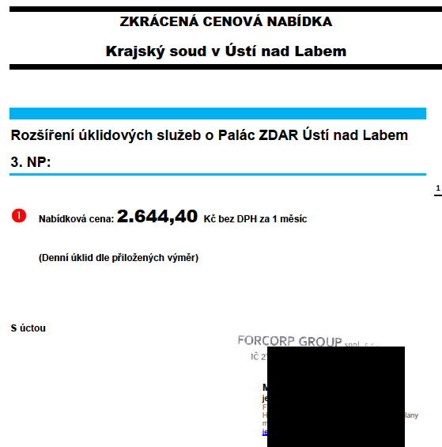

FORCORP GROUP spol. s r.o. Hodolanská 32

772 **00 Olomouc**

**CENOVÁ NABÍDKA**

# Mytí oken – Palác Zdar plocha 242,14m2

**Cena za jedno provedení 5084,94 Kč bez DPH**

# Fakturováno bude pro provedení